The Google File System读后感

Google File System 简称GFS，是谷歌设计并实现了的文件系统。为大量客户提供了高性能的服务。谷歌文件系统是一个可扩展的分布式文件系统，可用于大型分布式数据密集型应用程序。谷歌文件系统的设计是由对当前和预期的应用程序工作负载和技术环境的观察所驱动的。为了满足谷歌快速增长的数据处理需求，我们设计并实现了谷歌文件系统(GFS)。GFS与以前的分布式文件系统有着许多相同的目标，比如性能、可伸缩性、可靠性和可用性。但是，它的设计是由当前和预期的应用程序工作负载和技术环境的主要观察结果驱动的，这些观察结果明显地偏离了以前的一些文件系统设计假设。

GFS最开始的设计思路是：
1.组件失效被认为是常态事件，而非意外事件；
2.以平常的标准衡量，文件会非常巨大；
3.绝大部分文件的修改采用了在文件尾部追加数据的方式，而不是覆盖原有数据；
4.应用程序和文件系统 API 的协同设计提高了整个系统的灵活性。
因此谷歌在设计时做出了以下的分析假设：
1. 该系统是由许多廉价的普通部件组成的，部件故障是一种正常情况。系统必须不断监视自己的状态，并且必须获取组件，故障是一种正常的情况，允许快速检测、冗余和故障组件的恢复。
2. 系统存储一定数量的大文件。我们期望数以百万计的文件，通常是100MB或更多。系统还必须支持小文件，但没有必要专门针对小文件进行优化。
3.Load通常由两种读取组成:大型流读取(顺序读取)和小型随机读取。前者通常一次读取数百或更多千字节，而后者通常在随机位置读取数个千字节。
4. 系统的工作负载还包括许多大的、连续的和额外的数据写入。系统支持小的随机位置写操作。
但它可能效率低下。
5. 系统必须为多个客户端实现语义，以一种有效的、定义良好的方式将并行数据追加到同一文件。
6. 稳定的网络带宽和高性能远比低延迟重要。
谷歌文本系统的节点可分为三种角色：GFS Master（主控服务器）、GFS ChunkServer（CS，数据块服务器）和GFS客户端
这是GFS整体架构
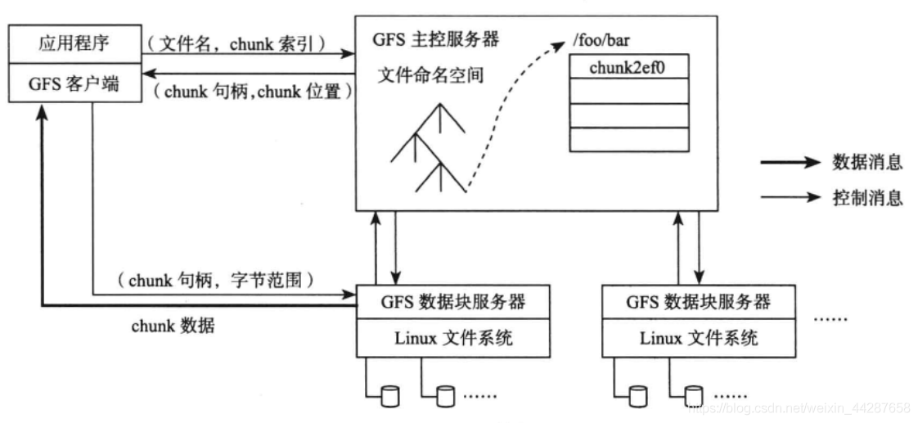从该图中，我们可以基本了解到谷歌文件系统主服务器是整个文件系统体系结构的核心，它保证了块和文件之间的映射、文件的名称空间，等等。存储在谷歌文件系统中的文件被划分为固定大小的块，谷歌文件系统主服务器分配一个惟一的全局块句柄，并存储其中的三个。客户端是谷歌文件系统提供给应用程序的访问接口。它以库文件的形式提供一组专用接口。当客户端访问GFS时，首先访问主服务器节点获取与之交互的ChunkServer信息，然后直接访问ChunkServer完成数据访问。
谷歌文件系统追加流程
1. 客户端请求ChunkServer时，块的每个副本都位于主服务器上；
2. 主服务器返回客户端主副本和每个副本所在的ChunkServer的位置信息，客户端将缓存这些信息供以后使用；
3.客户端将把记录附在每份副本上。GFS采用数据流与控制流分离的方法，使得数据流的传输可以根据网络拓扑结构进行很好的调度；
4. 当所有副本确认收到数据时，客户端向主副本发出写请求控制命令；
5. 主副本向所有辅助副本提交写请求；
6. 在每个副本成功完成后回复母版副本；
7. 主拷贝回复客户端。如果出现任何复制错误，主副本将被成功写入，但一些备份副本将不会成功，客户端将重试。
通过将文件系统控制(通过主服务器)与数据传输(直接在chunkserver和客户机之间传递)分离来实现这一点。通过大数据块大小和数据块租借(在数据突变中将权限委托给主副本)，可以最小化主操作的参与。这使得一个简单、集中的主服务器成为可能，而不会成为瓶颈。我相信，网络栈的改进将解除当前对单个客户端所看到的写吞吐量的限制。GFS成功满足了我们的存储需求，并被广泛应用于谷歌中，作为研发和生产数据处理的存储平台。它是一个重要的工具，使我们能够继续创新，并在整个web的规模上解决问题。
参考文献：
1.Google File Syste

